Máscara de Subredes – Subnet Mask

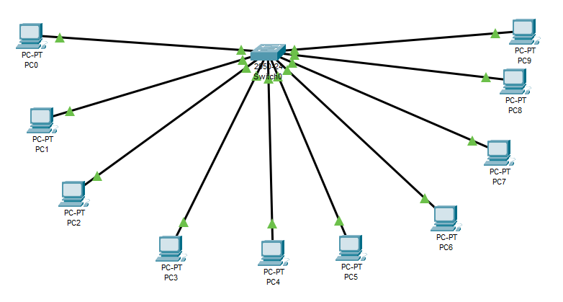

1. Quais máquinas respondem ao ping de broadcast? Por quê?

Apenas os PCs da mesma rede respondem (PC1, PC2, PC3, PC4), O ping 255.255.255.255 é um **broadcast local** (limitado à rede de origem).

1. Quais máquinas respondem ao ping de broadcast de PC5? Por quê?

Apenas PC6, PC7, PC8, PC9 (da mesma rede 200.1.3.0/24)

1. Responda:

* Qual a classe destas redes?

**Classe C** (endereços de 200.x.x.x com máscara padrão /24)

* Quantas redes temos configuradas?

**Duas redes** (200.1.2.0/24 e 200.1.3.0/24)

* Qual o endereço de cada rede?

Rede 1: 200.1.2.0/24

Rede 2: 200.1.3.0/24

* Qual o endereço de broadcast de cada rede?

Rede 1: 200.1.2.255

Rede 2: 200.1.3.255

1. Quais máquinas respondem ao ping de broadcast com máscara /26? Por quê?

PC1 (10), PC2 (20), PC3 (30), apenas máquinas na mesma sub-rede respondem.

1. Quais máquinas respondem ao ping de broadcast do PC7? Por quê?

PC8 (80), PC9 (90), somente os PCs que estão na mesma sub-rede que o PC7 responderá ao ping de broadcast, PC7 está com o IP 200.1.2.70/26, pertence à sub-rede 200.1.2.64/26, cujo intervalo de hosts válidos vai de 200.1.2.65 a 200.1.2.126.

1. Responda:

a) Quantas redes temos configuradas?

A máscara /26 divide um /24 em **4 sub-redes**  
Portanto, temos **4 redes configuradas**

b) Qual o endereço de cada rede?

200.1.2.0/26 (hosts de 1 a 62)

200.1.2.64/26 (hosts de 65 a 126)

200.1.2.128/26 (não usada aqui)

200.1.2.192/26 (não usada aqui)

c) Qual o endereço de broadcast de cada rede?

200.1.2.63

200.1.2.127

200.1.2.191

200.1.2.255